

**软件设计与开发实践Ⅱ**

**结题报告**

实验题目

**双核双系统(系列)实验1.2.4**

**内核剥离、内核通信、ROS2.0**

专 业： 计算机科学与技术

班　　级： 1503103

姓 名： 王姗 许家乐 于晟健 张刚

**2017年12月**

**前言**

当今在计算机领域，处理器的发展日新月异，早已进入了多核的时代。如何充分利用多核CPU强大的计算能力，使其最大限度地发挥性能，是一个值得深入研究的问题，具有十分重要的意义。双核双系统有利于充分利用现有CPU的多核设计，充分发挥CPU处理能力，提高系统的实时性能；提高计算机的并行计算能力，加快程序的运行速度，提高多任务的能力；并且双系统不会造成彼此之间的冲突，也可以解决软件兼容的问题；同时，双核双系统兼顾了不同系统的优点，满足了不同的需求。

双核双系统旨在实现在一套硬件上同时运行两套操作系统。它有利于充分利用现有CPU的多核设计，充分发挥CPU处理能力，提高系统的实时性能。实现方法大致为将CPU包含多个核划分为两个逻辑组，在每个逻辑组上分别运行一个独立的操作系统，两个操作系统之间共享内存，共享外部设备等硬件，并且两个操作系统可以通讯。

附：

**小组成员组成**

|  |  |  |
| --- | --- | --- |
| **姓名** | **班级/学号** | **联系方式** |
| 王 姗 | 3班/1150310302 | 770671831@qq.com/18804634435 |
| 于晟健 | 3班/1150310315 | neil_yushengjian@foxmail.com/18645333638 |
| 许家乐 | 3班/1150310329 | xujiale97@outlook.com/15544404545 |
| 张 刚 | 3班/1153730102 | zg_hit2015@163.com/15708328370 |

**目 录**

前言 I

第1章 课题概况 1

1.1 课题名称 1

1.2 课题简介 1

1.2.1内核剥离 1

1.2.2内核通信 2

1.2.3 ROS 2.0 2

1.3 团队分工 2

1.4 课题完成情况 3

1.5涉及知识点 3

第2章 搭建Linux和RT-Thread运行环境 4

2.1 QEMU仿真运行Linux 3.18.16 4

2.1.1 背景知识 4

2.1.2 准备工作 5

2.1.3编译Linux内核 6

2.1.7 编译u-boot 8

2.1.9仿真运行 9

2.2 QEMU仿真运行RT-Thread 3.0 11

2.2.1 编译系统 11

2.2.2 仿真运行 11

第3章 搭建双核双系统环境 13

3.1系统架构 13

3.2内存分配 13

3.3 VBus通信组件 14

3.4基本流程 14

3.4.1背景知识 14

3.4.2基本流程 15

3.5环境搭建 15

3.5.1 Buildroot 15

3.5.2工具准备 15

3.5.3搭建环境 16

3.6 运行测试 19

3.6.1运行命令 19

3.6.2运行结果 20

3.6.3加载RT-Thread 21

3.6.4通信测试 22

3.7 实现细节 22

3.7.1 cpu_down流程 22

3.7.2 分配RT-Thread内存 24

3.7.3 RT-Thread VBus配置 24

3.7.4 启动RT-Thread 25

3.7.5 加载VBus driver 28

3.7.6 VBus通信 32

实验总结 35

参考文献 36

**第1章 课题概况**

**1.1 课题名称**

双核双系统系列之内核剥离、内核通信和ROS 2.0。

**1.2 课题简介**

**1.2.1内核剥离**



图1.2.1 板级支持包初始化过程

实现双核双系统的第一步是CPU物理内核的剥离，即剥离多内核CPU的其中一个或多个物理内核，使得CPU内核分成两个逻辑组，分别可以运行两个独立的操作系统。例如在部分物理内核上运行Linux，在另外部分物理内核上运行其他操作系统（RT-Thread3.0）。双核双系统的示意图如图1所示，其中Linux运行在n-1个内核上，n为CPU所有内核数目，剩下的一个物理内核运行RT-thread。在完成内核的剥离继续完成板级支持包初始化。

**1.2.2内核通信**



图1.2.2 双核双系统核间通信示意图

在剥离物理内核分成两个的逻辑组，支持同时运行Linux和实时操作系统RT-thread3.0的基础上，实现Linux和RT-Thread3.0之间的通信，并验证双核双系统的实时性能。

**1.2.3 ROS 2.0**



图1.2.3 ROS调用操作系统API

在双核双系统运行ROS2.0，使得ROS2.0可以调用RT-Thread3.0中的实时API，提高ROS节点间对多路输入信息的及时响应。

**1.3 团队分工**

任务分配：于晟健； 系统仿真：张刚、许家乐；

测试优化：王姗； 程序编写：张刚，于晟健，王姗，许家乐；

**1.4 课题完成情况**

截止目前，已经完成以下内容：

1. Linux 3.18.16/Linux4.4.1以及RT-Thread 2.1/3.0的仿真运行；

2. Linux3.18.16/Linux4.4.1内核剥离；

3. Linux 3.18/Linux 4.4 + RTT 2.1双核双系统并行运行；

4. 实现了简单的核间通信，即Linux发起请求，RT-Thread处理请求并反馈，Linux输出反馈结果。

**1.5涉及知识点**

1. Linux和RT-Thread的引导启动流程；

2. 内核剥离（SMP）；

3. 核间通信（VBus）；

**第2章 搭建Linux和RT-Thread运行环境**

**2.1 QEMU仿真运行Linux 3.18.16**

**2.1.1 背景知识**

**· QEMU仿真器**

QEMU是一套由Fabrice Bellard所编写的模拟处理器的自由软件。它与Bochs，PearPC近似，但其具有某些后两者所不具备的特性，如高速度及跨平台的特性。经由KVM开源加速器，QEMU能模拟至接近真实电脑的速度。

QEMU有两种主要运作模式：

（1）用户模式。QEMU能引导那些为不同中央处理器编译的Linux程序，而Wine及Dosemu是其主要目标；

（2）系统模式。QEMU能模拟整个电脑系统，包括中央处理器及其他周边设备。它使得为系统源代码进行测试及除错工作变得容易，其亦能用来在一部主机上虚拟数部不同虚拟电脑。

**· ARM Versatile Express开发板**

ARM Versatile Express开发板是ARM公司推出的，提供给厂商评估ARM内核的高效的软硬件平台。在中国地区，各厂商可以通过米尔科技获得ARM授权的正版ARM Versatile Express开发板。

由于我们没有ARM开发板，所以将使用QEMU进行仿真实验，从而可以对系统的许多方面进行控制和调试。考虑到目前QEMU能够很好得地模拟ARM Versatile Express A9芯片，故采用该硬件平台。

**· 根文件系统目录结构**

/bin 存放二进制可执行命令的目录

/dev 存放设备文件的目录

/etc 存放系统管理和配置文件的目录

/home 用户主目录，比如用户user的主目录就是

/home/user，可以用~user表示

/lib 存放动态链接共享库的目录

/sbin存放系统管理员使用的管理程序的目录

/tmp 公用的临时文件存储点

/root 系统管理员的主目录

/mnt 系统提供这个目录是让用户临时挂载其他的文件系统。

/proc 虚拟文件系统，可直接访问这个目录来获取系统信息。

/var 某些大文件的溢出区

/usr 最庞大的目录，要用到的应用程序和文件几乎都在这个目录。

其中/bin目录一般存放对于用户和系统来说都是必须的二进制文件，而/sbin目录要存放的是只针对系统管理的二进制文件，该目录的文件将不会被普通用户使用。相反，那些不是必要的用户二进制文件存放在/usr/bin下面，那些不是非常必要的系统管理工具放在/usr/sbin下。此外，对于一些本地的库也非常类似，对于那些要求启动系统和运行的必须命令要存放在/lib目录下，而对于其他不是必须的库存放在/usr/lib目录就可以。

**· 根文件系统制作过程**

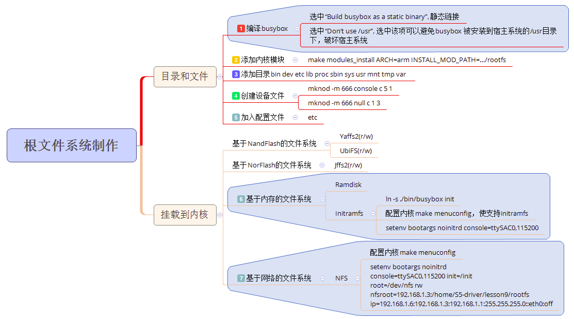

**2.1.2 准备工作**

下载Linux Kernel 源码



下载busybox



安装交叉编译工具链、qemu仿真器



**2.1.3编译Linux内核**

在源码根目录下编译：

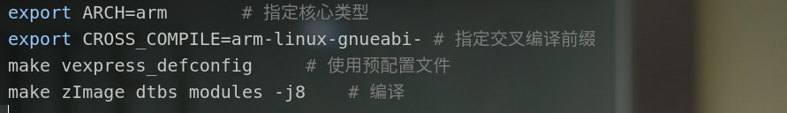将生成文件拷贝到指定文件夹：

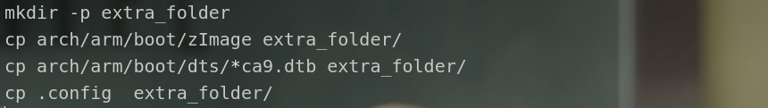**2.1.4制作根文件系统**

生成busybox运行指令

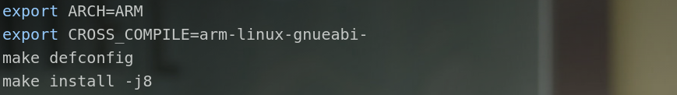

创建文件系统目录

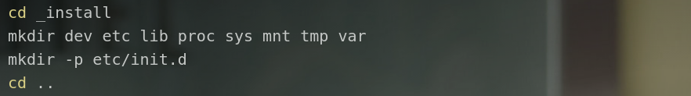

添加/etc/配置文件

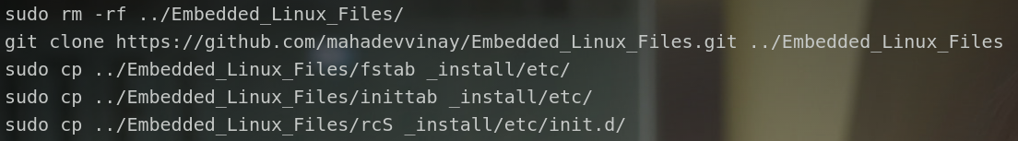修改可执行权限



安装modules

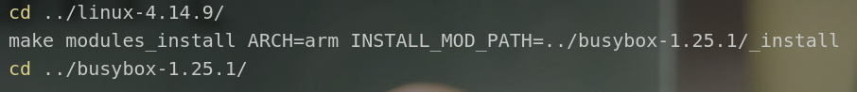拷贝交叉编译工具链运行库

创建4个tty终端设备

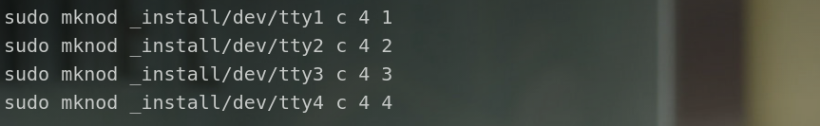

制作根文件系统镜像

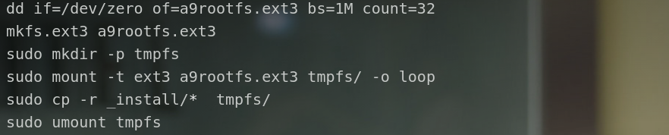**2.1.5 开启QEMU网络支持**

安装必要的工具包

修改网络配置文件 /etc/network/interfaces

查看本地网络连接

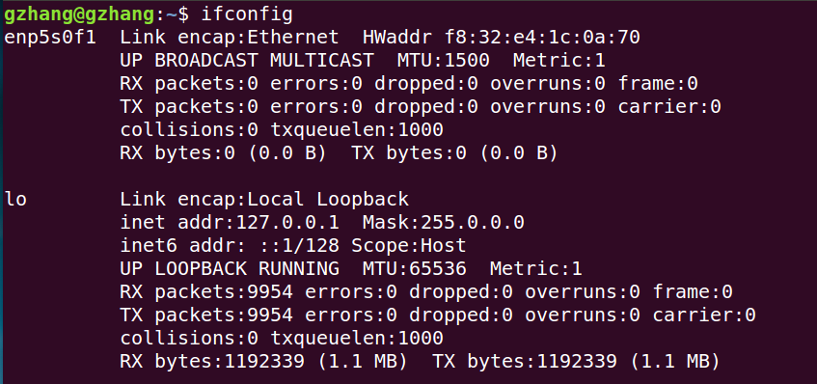

建立桥接

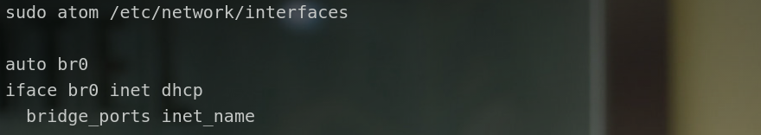

使修改立即生效

**2.1.6开启tftp功能**

安装主要程序

建立服务器工作目录



修改tftpd-hpa配置文件



开启服务

测试tftp

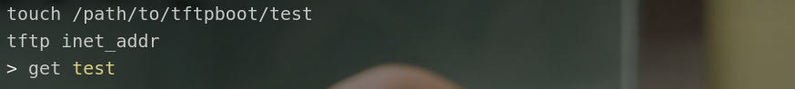

**2.1.7 编译u-boot**

更改配置文件 /include/configs/vexpress_common.h

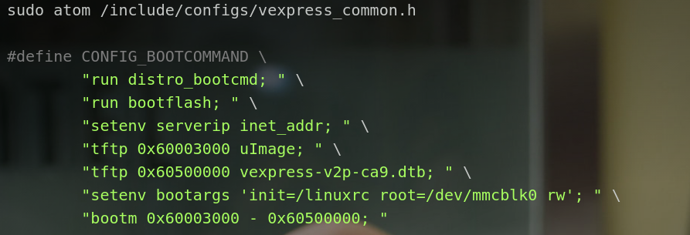

编译u-boot

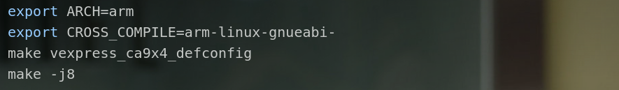

**2.1.8 转换zImage为uImage类型**

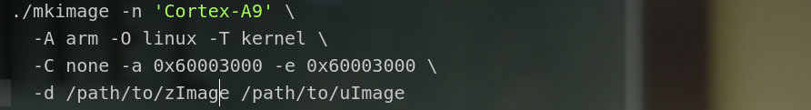

然后将生成的uImage、dtb文件放到tftpboot目录下

**2.1.9仿真运行**

**·方式1：qemu直接运行**

运行命令

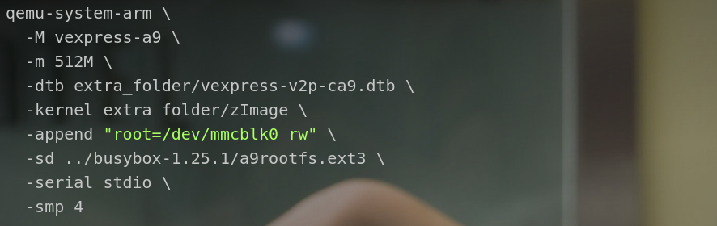

运行结果

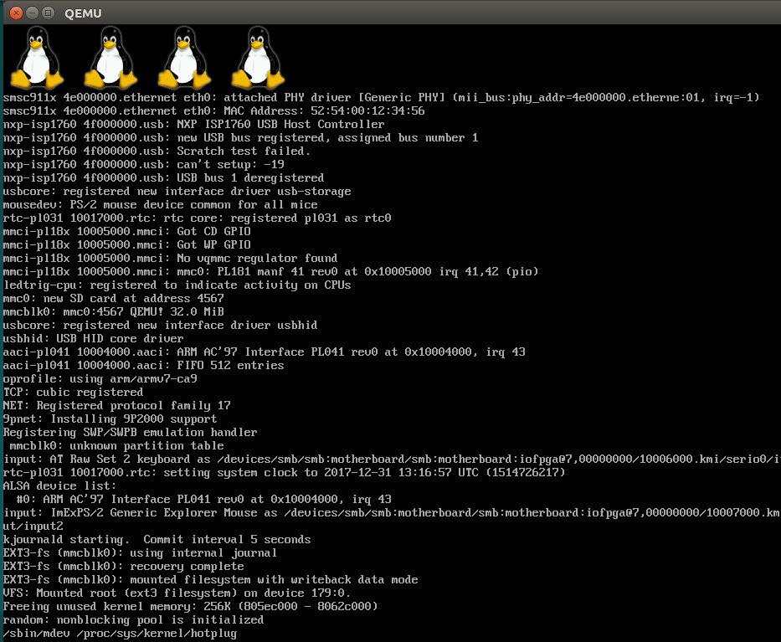

**·方式2：通过u-boot运行**

运行命令

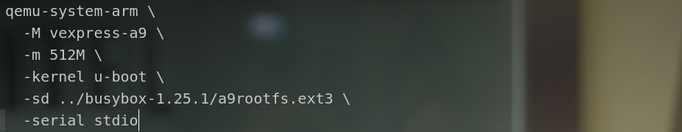

运行结果

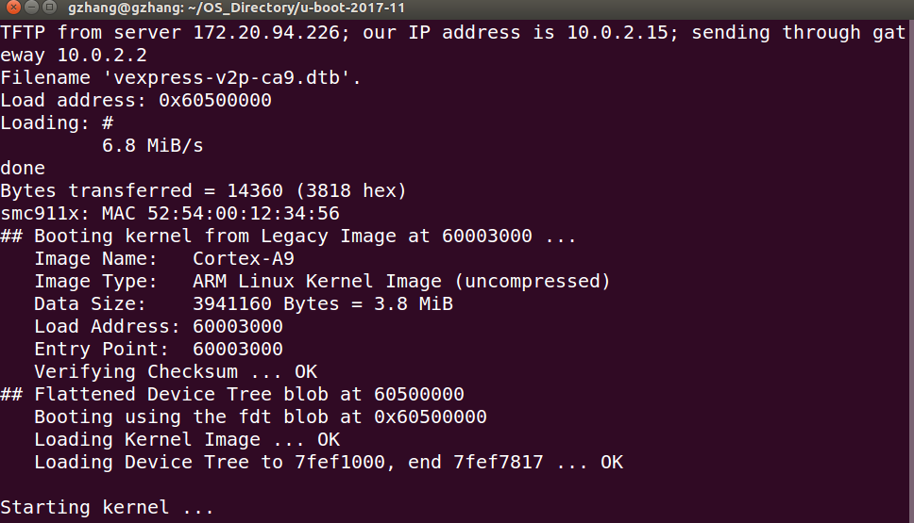

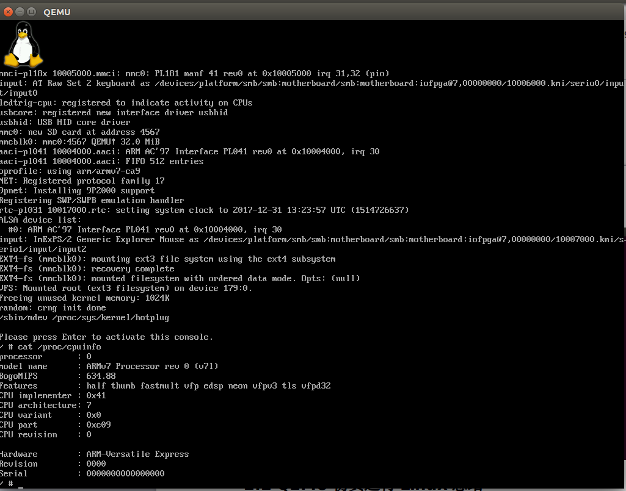

**2.2 QEMU仿真运行RT-Thread 3.0**

**2.2.1 编译系统**

工具准备

正式编译

编译结果

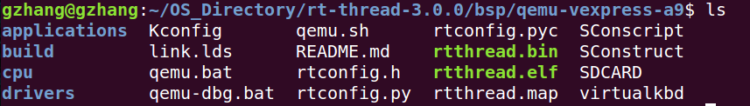

**2.2.2 仿真运行**

运行命令



运行结果

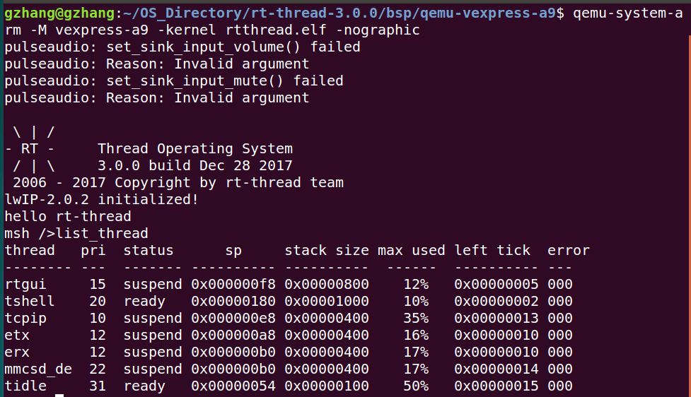

**第3章 搭建双核双系统环境**

**3.1系统架构**

Linux和RT-Thread独立运行在自己的CPU上，通过VBus通信。

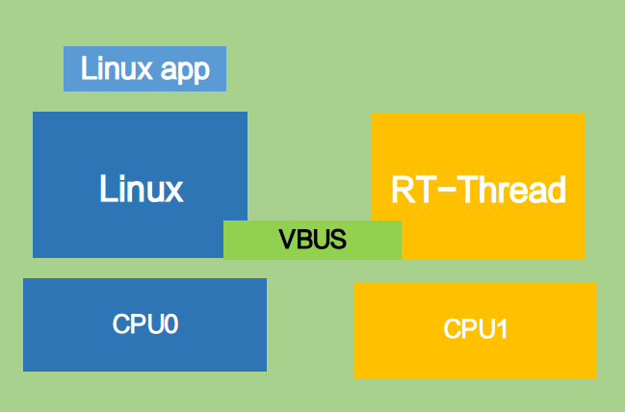

**3.2内存分配**

总共分配256M内存空间，Linux占用248M，RT-Thread占用顶端4M，VBus占用共享内存2M，boot.bin占用1M。

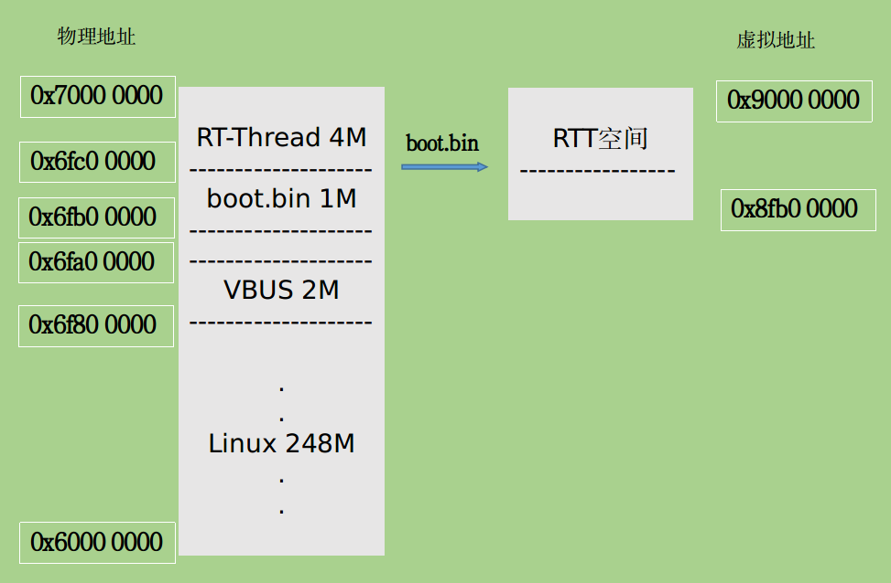

**3.3 VBus通信组件**

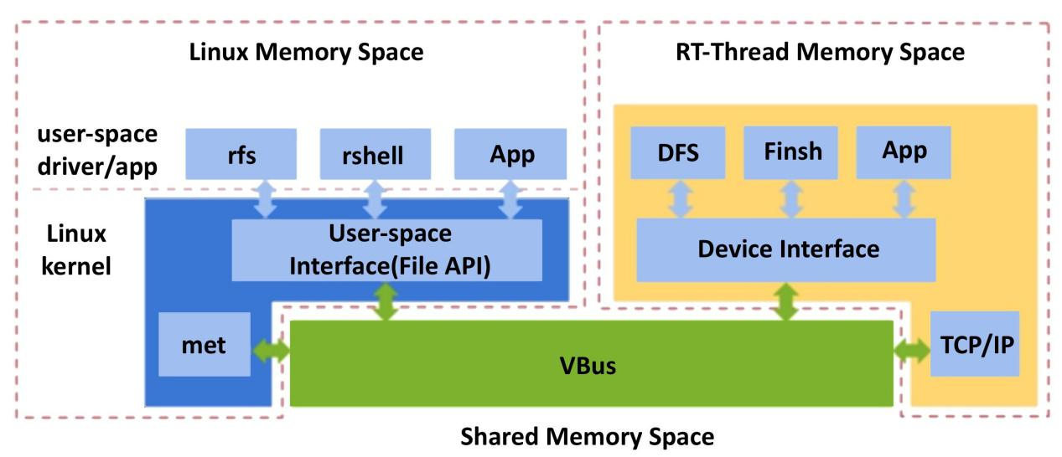

整个VBus是分层、分模块的易于扩展的架构。用户可以通过高级的API(文件接口或者设备接口)或者底层的VBus API编写自己的驱动和应用程序，而不用关心底层的细节。

**3.4基本流程**

**3.4.1背景知识**

**· Linux的加载启动流程**

（1）系统启动

加载BIOS 上电自检POST + 枚举初始化本地设备

（2）第一阶段引导程序 MBR

这一阶段主要是找到并加载第二阶段引导程序

（3）第二阶段引导程序（引导内核程序）

这一阶段主要是加载Linux内核和可选的初始磁盘

第一二阶段引导程序即构成GRUB (1=>1.5=>2)

（4）内核启动，加载第一个进程systemed

挂载文件系统、开启和管理linux主机服务

**· IPI中断机制**

多核多线程处理器的中断由 PIC (Programmable Interrupt Controller）统一控制。PIC允许一个硬件线程中断其他的硬件线程，这种方式被称为核间中断(Inter-Processor Interrupts,IPI）。

PIC 拥有一个宽度为 32 位的核间中断寄存器IPIBase，该寄存器包含目的线程的编号、中断向量及中断类型(是否中断多个硬件线程）等内容。核间中断可以通过向这个寄存器写入需要的值来产生。若硬件线程A想要发送一个核间中断给硬件线程B，它只需要向寄存器IPIBase中写入B的Thread ID、中断向量、中断类型等值就可以了，PIC会通知B所在的核挂起它当前的执行序列，并根据中断向量跳转到中断服务例程ISR的入口。

使用IPI进行核间通信的关键在于要利用中断服务例程ISR去读取一个事先约好的共享内存区域。发起方首先将消息写到一块共享内存中，然后发起核间中断。被中断的硬件线程在中断服务例程中读取该内存，以获得发起方通知的消息。为防止多核间的竞争导致消息被改写，使用这种方式必须利用锁机制来确保消息的完整性。

**· WFI和WFE模式**

WFI 表示 Wait for Interrupt（等待中断），WFE 表示 Wait for Event（等待事件），这两个指令允许核进入低功耗模式和停止执行代码。

**3.4.2基本流程**

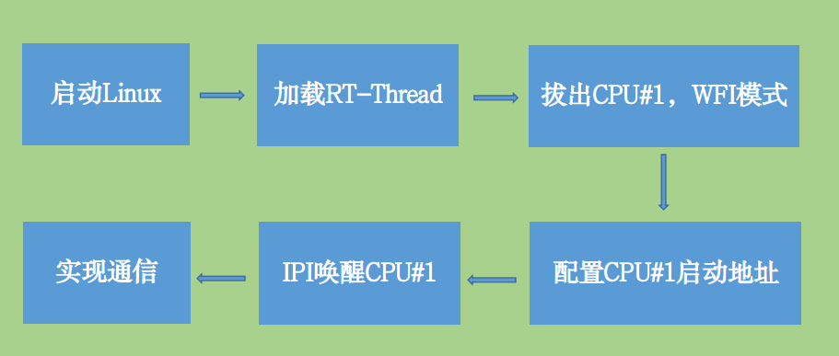

**3.5环境搭建**

**3.5.1 Buildroot**

Buildroot是嵌入式开发领域中一个成套的嵌入式开发环境，通过交叉编译，buildroot大大简化了制作一个完整的嵌入式linux开发系统的流程。

Buildroot可以生成交叉编译工具链、根文件系统、linux内核镜像以及buildloader等，当然也可以独立生成其中某些组合项，比如你可以利用现有的交叉编译工具制作你自己的根文件系统。此外，buildroot支持Power PC、MIPS、ARM等硬件平台，在嵌入式领域应用非常广泛。

**3.5.2工具准备**

下载并解压Buildroot

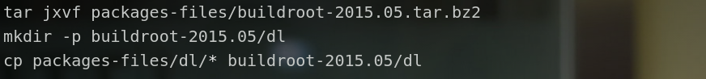

下载并解压交叉编译工具链（RTT、Linux）



**3.5.3搭建环境**

**1.系统根目录**

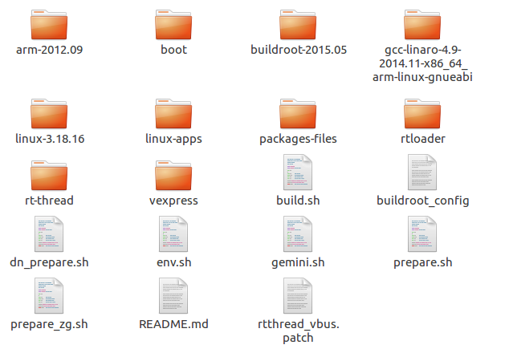**2.导入环境变量**

RT-Thread相关环境变量

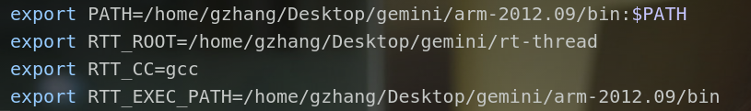

Linux相关环境变量

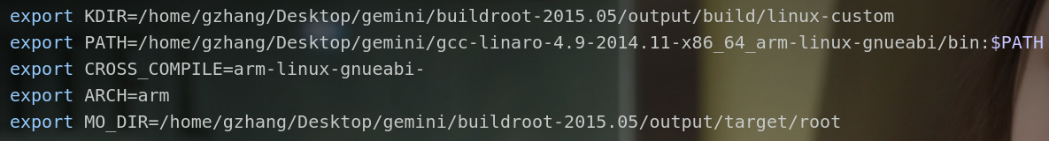

**3.配置Buildroot**

主要包括平台环境、交叉编译工具链、Linux Kernel、文件系统四个方面

**4.编译Linux Kernel**

编译命令

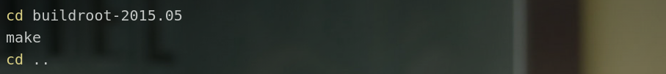

编译输出

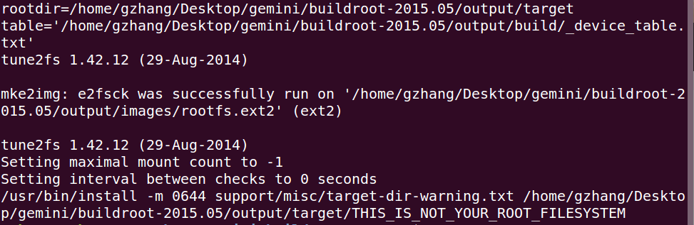

**5.编译boot**

编译命令



编译输出

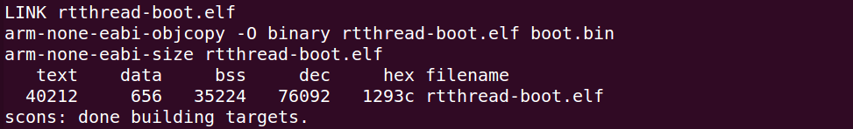

**6.编译vexpress（RT-Thread）**

编译命令



编译输出

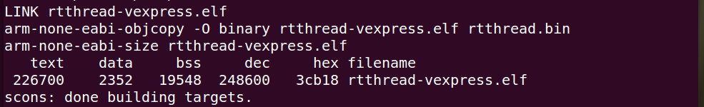

**7.编译unplug（自定义内核驱动）**

编译命令

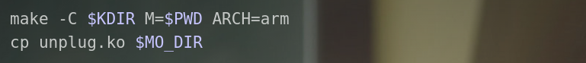

编译输出

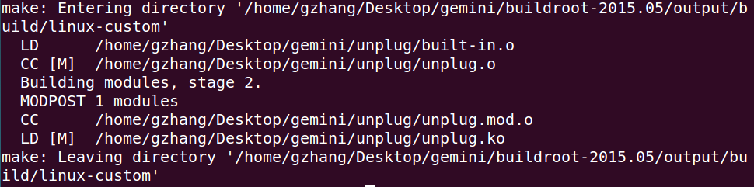

**8.编译start_rtt（自定义内核驱动）**

编译命令

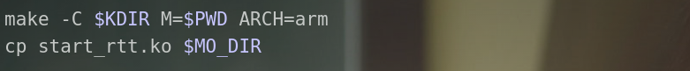

编译输出

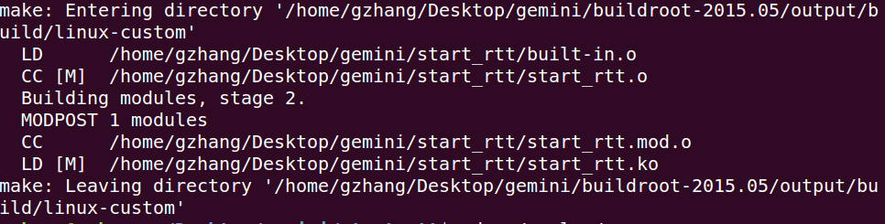

**9.编译rtloader（自定义内核驱动）**

编译命令



编译输出

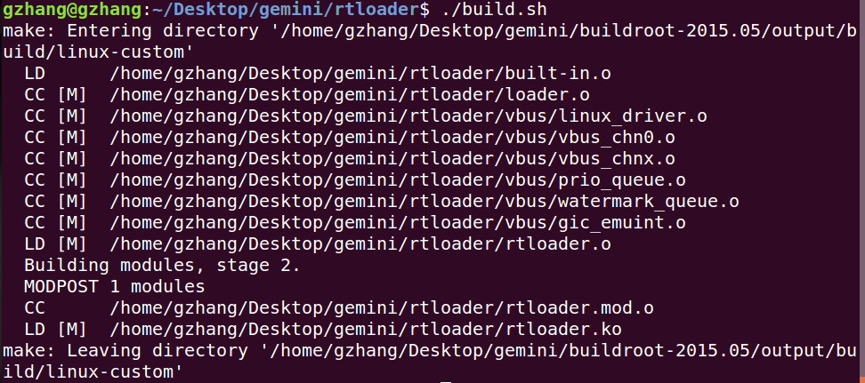

**10.二次编译Linux Kernel**

编译命令



编译输出

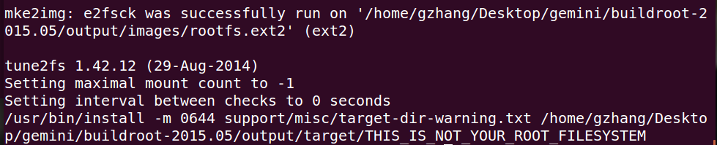

**3.6 运行测试**

**3.6.1运行命令**

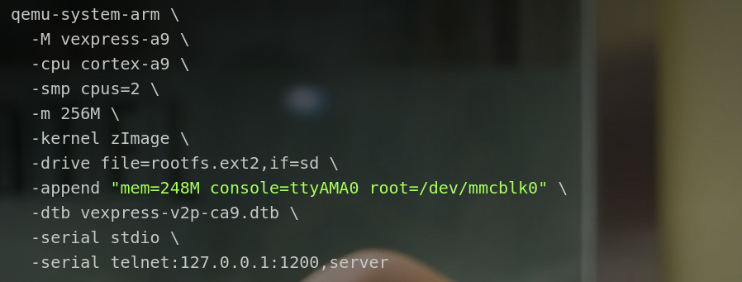

参数注释：

-M vexpress-a9 指定硬件平台

-cpu cortex-a9 指定cpu类型

-smp cpus=2 设置启动2个核

-Kernel zImage 指定内核镜像

-drive file=... 指定文件系统

-dtb vexpress-v2p-ca9.dtb 指定设备树

-append ... Linux系统启动参数

-serial stdio 重定向Linux串口到标准输入输出

-serial telnet... 重定向RT-Thread串口到telnet

**3.6.2运行结果**

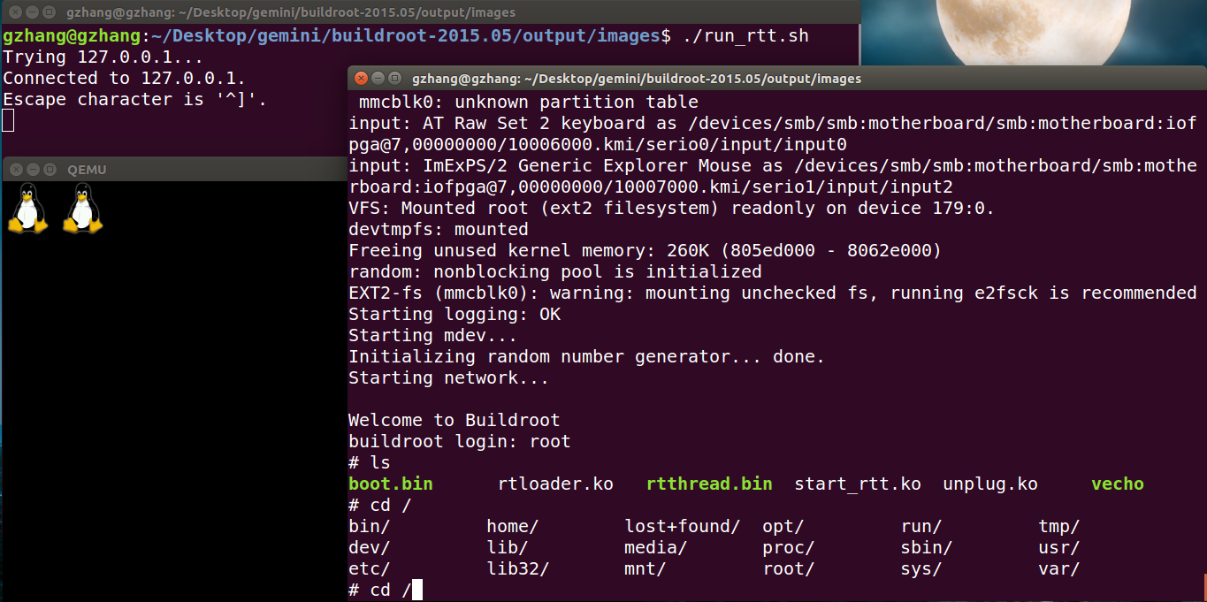

注：左上窗口为RT-Thread（未启动）、左下窗口为Linux图形化界面、右边窗口为Linux串口，可见根目录下有6个文件，分别为RT-Thread启动文件boot.bin、RT-Thread镜像rtthread.bin、三个Linux内核模块rtloader.ko、start_rtt.ko、unplug.ko以及VBus通信应用vecho，**其中unplug模块只用于拔核、start_rtt模块拔核并启动RT-Thread、rtloader模块则进一步实现了VBus通信应用，层层递进。**

**查看当前CPU运行情况**

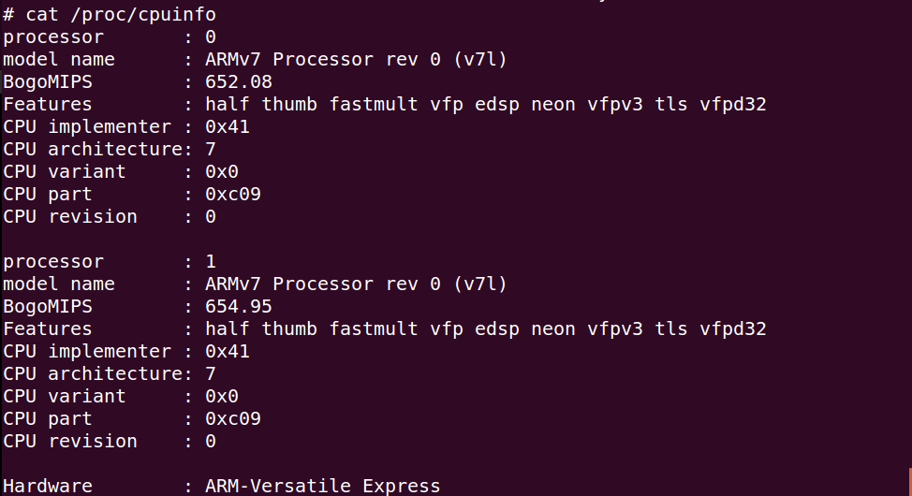

**3.6.3加载RT-Thread**

**1.加载结果**

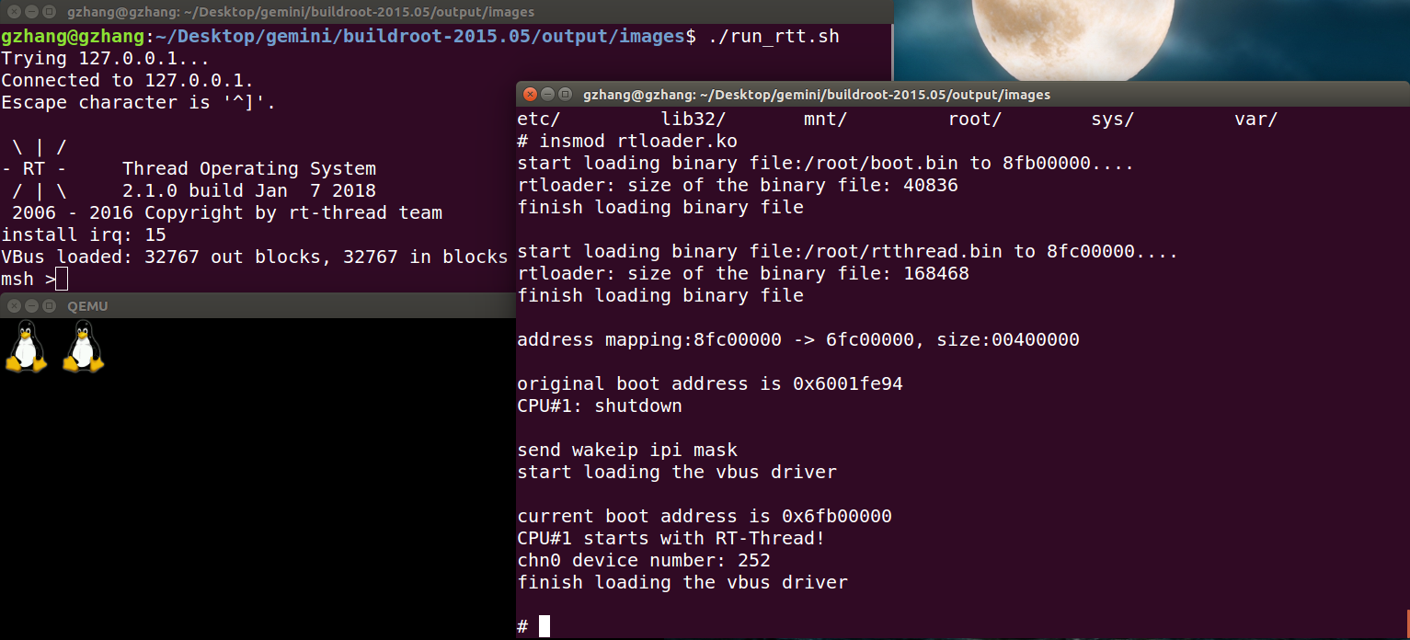

注：rtloader为Linux内核模块，用于加载boot.bin和rtthread.bin，可见左上角窗口RT-Thread已经开始运行。

**2.启动过程**

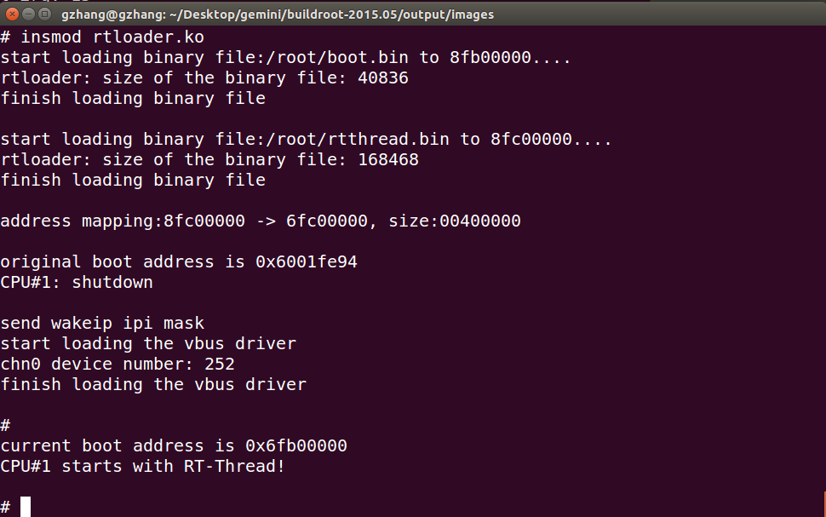

注：由图可见启动过程依次包括：加载boot.bin、加载rtthread.bin、关闭CPU#1、发送IPI中断启动CPU#1、加载vbus driver。

**3.查看当前CPU运行情况**

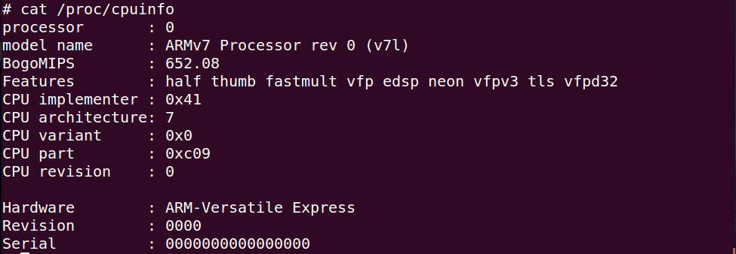

**3.6.4通信测试**

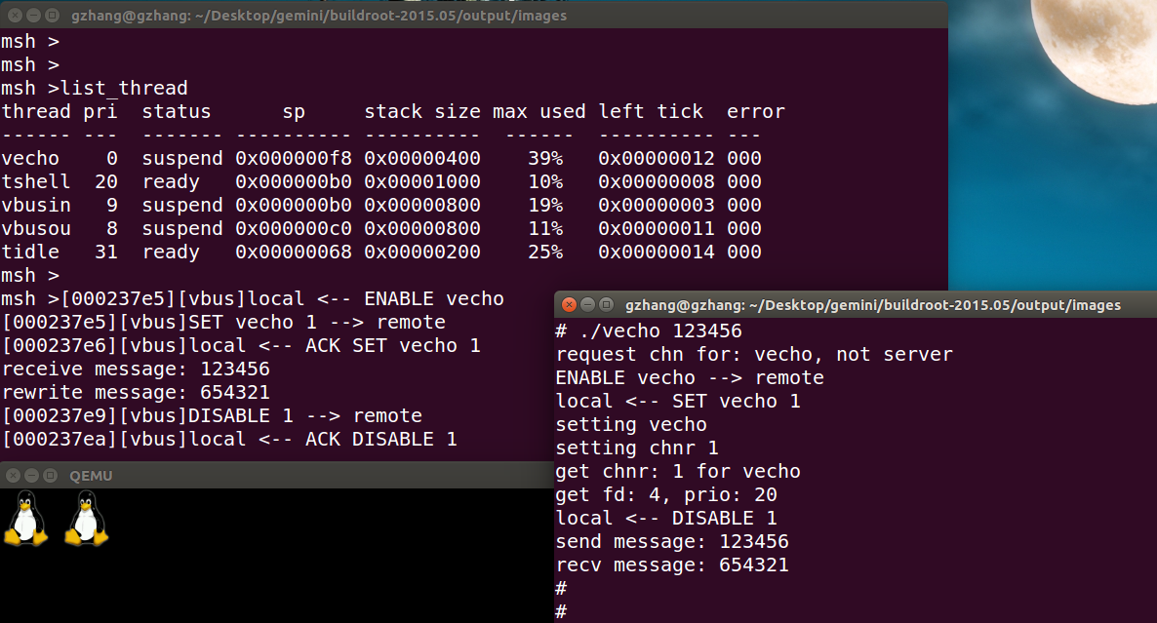

注：右边Linux串口向RT-Thread发送字符串123456，RT-Thread接收字符串，然后将反序后的字符串发送给Linux，Linux接收反馈结果并输出相关信息。

**3.7 实现细节**

**3.7.1 cpu_down流程**

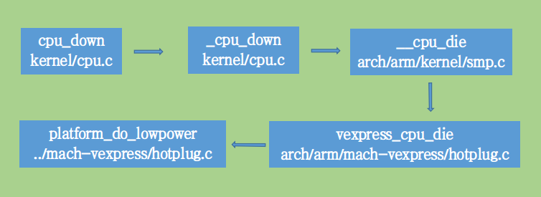

下面详细介绍cpu_down流程：

**1.“cpu_down” (in kernel/cpu.c)**

(1) 调用cpu_maps_update_begin，设定Mutex Lock “cpu_add_remove_lock”；

(2) 确认cpu_hotplug_disabled是否有被设定；

(3) 调用 _cpu_down(cpu， 0)；

(4) 调用cpu_maps_update_done，释放Mutex Lock “cpu_add_remove_lock”。

**2.“_cpu_down” (in kernel/cpu.c)**

(1) 调用num_online_cpus，确认如果目前Online的处理器只有一个，会直接返回错误；

(2) 调用cpu_online，如果该CPU并非Online状态，就返回错误；

(3) 调用cpu_hotplug_begin，取得Mutex Lock “cpu_hotplug.lock”；

(4) 调用__cpu_notify，通过__raw_notifier_call_chain，通知CPU Chain中的处理器，目前正在进行Online动作的处理器状态为”CPU_DOWN_PREPARE”；

(5) 调用函数__stop_machine；

(6) 通过BUG_ON(cpu_online(cpu))，确认要停止的处理器，是否已经处于Offline的状态，若还是在Online状态就会导致Kernel Panic；

(7) 调用函数idle_cpu (in kernel/shced.c)，确认要Offline处理器是否正在执行idle task.若该处理器不是正在执行Idle Task，就会调用cpu_relax，直到确认要Offline的处理器是处于Idle Task中；

(8) 调用__cpu_die(cpu)；

(9) 调用cpu_notify_nofail，通知完成Offline动作的处理器状态为”CPU_DEAD”；

(10) 调用check_for_tasks，确认目前是否还有Tasks在被停止的处理器上，若有就会Printk出警告讯息；

(11) 调用cpu_hotplug_done，设定Active Write为NULL，释放Mutex Lock “cpu_hotplug.lock。

**3. ”__cpu_die” (in arch/arm/kernel/smp.c)**

(1) 执行函数wait_for_completion_timeout，等待函数cpu_die 通过函数complete设定“Completion”给 cpu_died物件，如果cpu_died物件有设定完成或是TimeOut就会继续往后执行；

(2) 调用platform_cpu_kill。

**4. ”vexprss_cpu_die”(in arch/arm/mach-vexpress/hotplug.c)**

CPU Idle Task在执行cpu_die后，就会进入函数platform_cpu_die，并通过platform_do_lowpower，让处理器处于WFI Low Power的状态，等待下一次的唤醒。若处理器重新被唤醒，就会执行函数secondary_start_kernel (in arch/arm/kernel/smp.c)，重新执行初始化流程。

**3.7.2 分配RT-Thread内存**

**1.分配8M内存给RT-Thread（RT-Thread + boot + vbus）**

通过给arm_memblock_init打补丁 arch/arm/mm/init.c

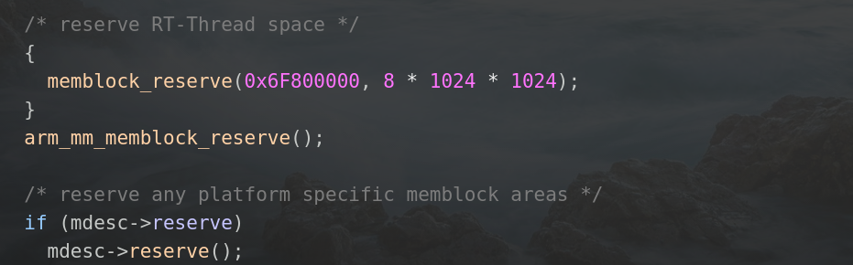

**2.创建为可执行区域**

通过给devicemaps_init打补丁 arch/arm/mm/mmu.c

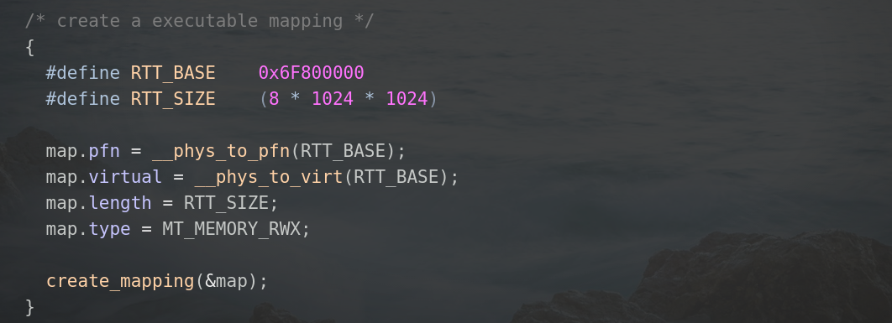

**3.7.3 RT-Thread VBus配置**

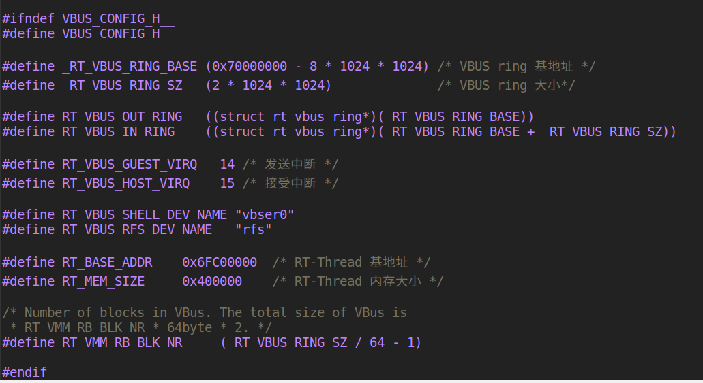

**3.7.4 启动RT-Thread**

**核心函数1 loading_file**

主要功能：加载二进制文件到指定内存地址，如果文件大小给定大小，则报错

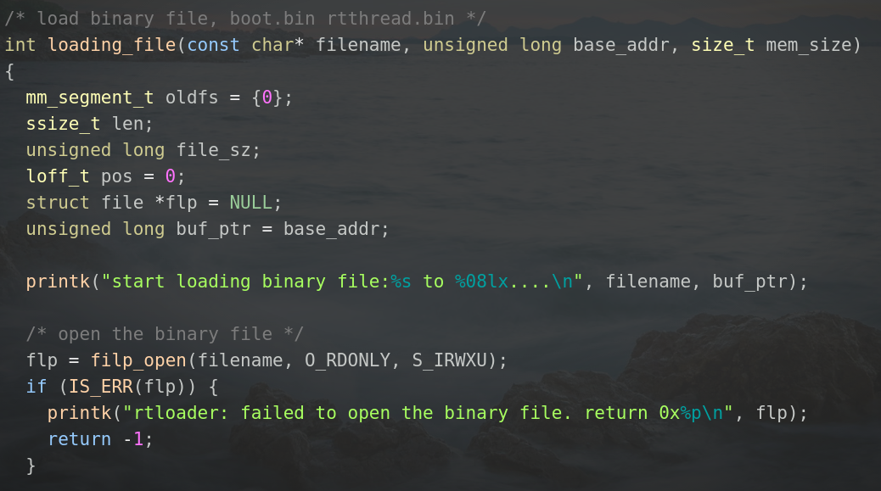

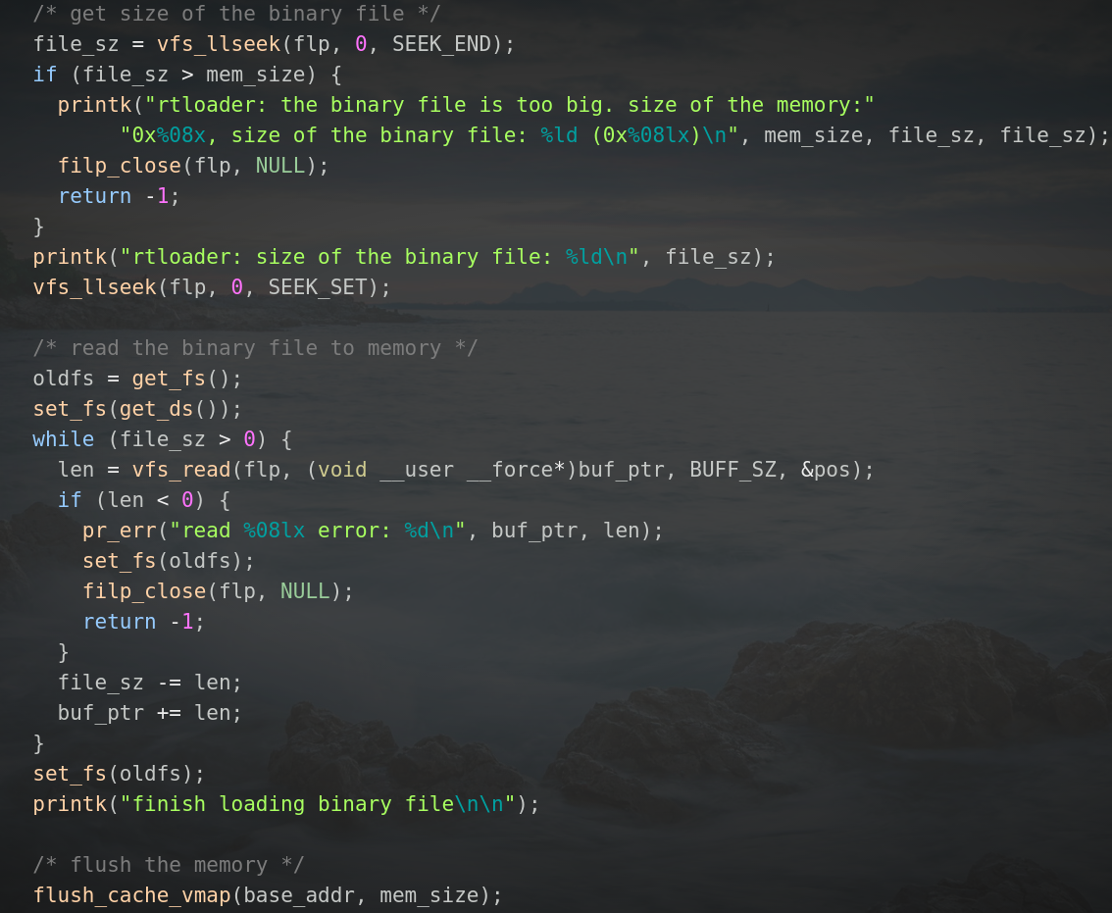

**核心函数2 rtloader_init**

主要功能：加载内核模块rtloader的初始化函数，完成boot.bin加载、rtthread.bin加载、拔核、启动rtthread、vbus驱动加载等操作，见注释

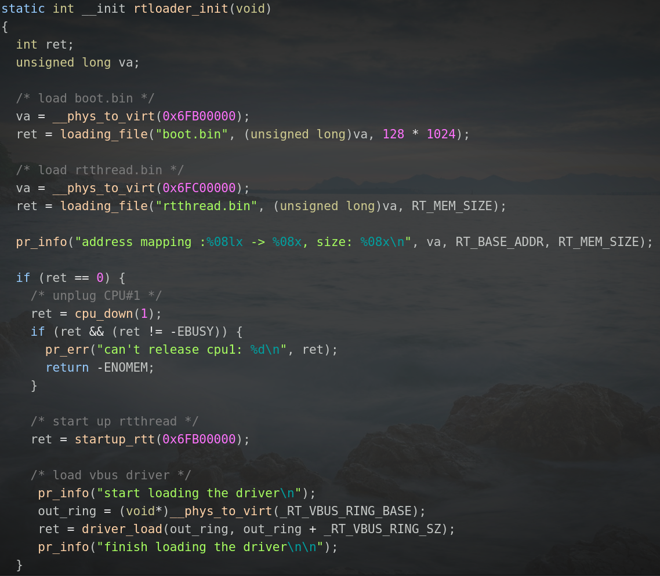

**核心函数3 startup_rtt**

主要功能：调用vexpress_cpun_start启动RT-Thread

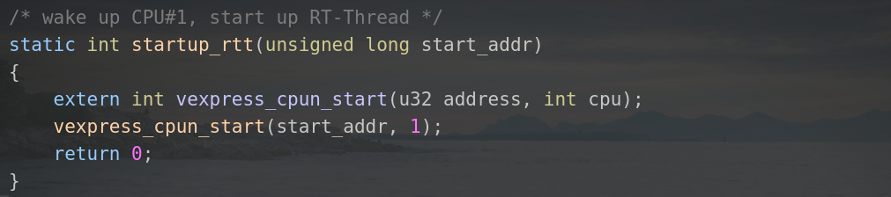

**核心函数４ vexpress_cpun_start**

**arch/arm/mach-vexpress/platsmp.c**

主要功能：设置CPU#1启动地址，刷新缓存，发送IPI中断唤醒CPU#1

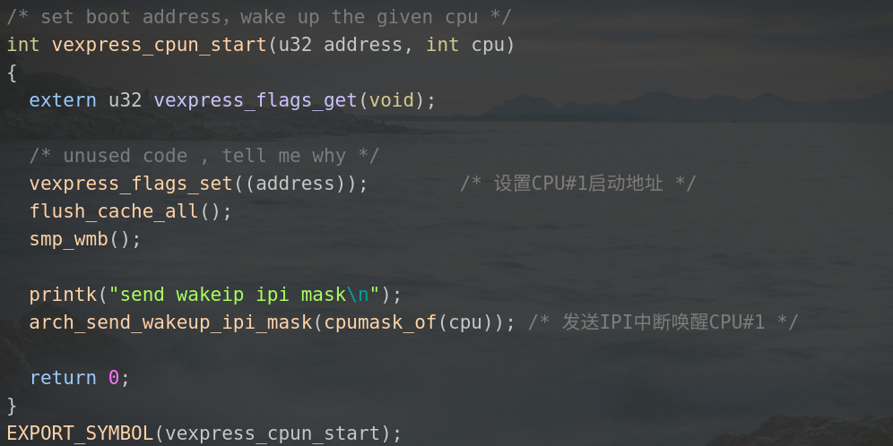

**核心函数5 smp_set_ipi_handler arch/arm/kernel/smp.c**

主要功能：使得处理器能够挂接IPI中断处理

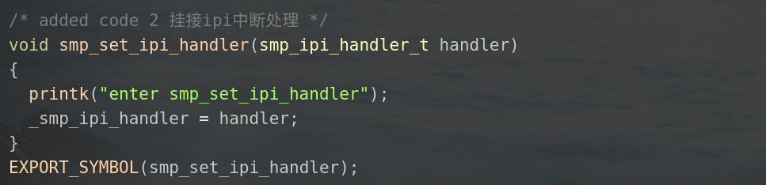

**核心函数6 arch_send_ipi arch/arm/kernel/smp.c**

主要功能：使得处理器能够发送IPI中断到其它处理器

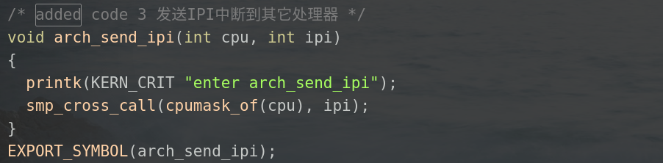

**3.7.5 加载VBus driver**

**核心函数1 rtloader_init**

主要功能：调用driver_load，加载vbus driver

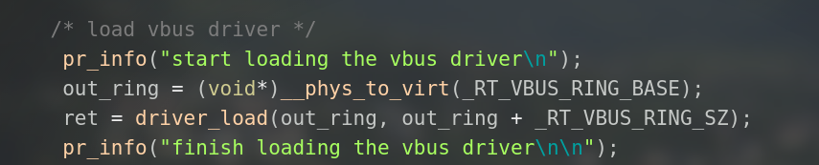

**核心函数2 driver_load（代码较长）**

主要功能：创建vbus ring队列、设备端口/dev/rtvbus以及错误后处理

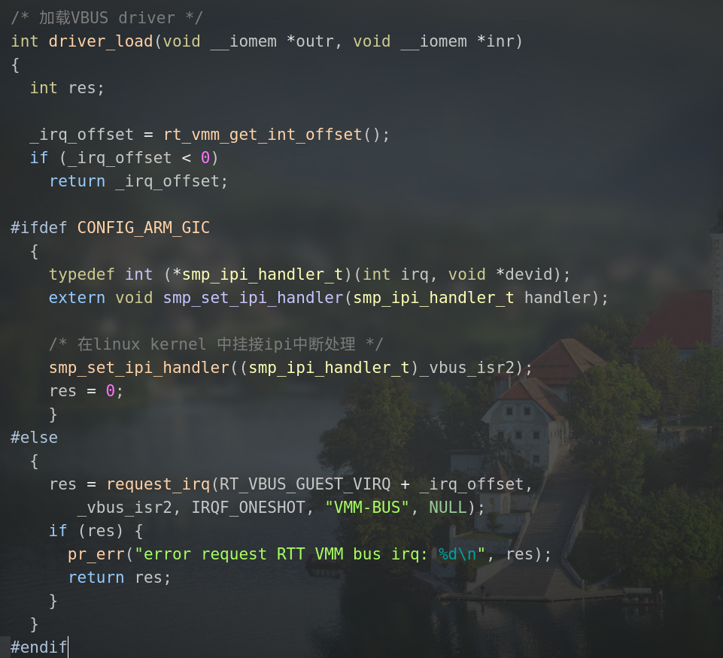

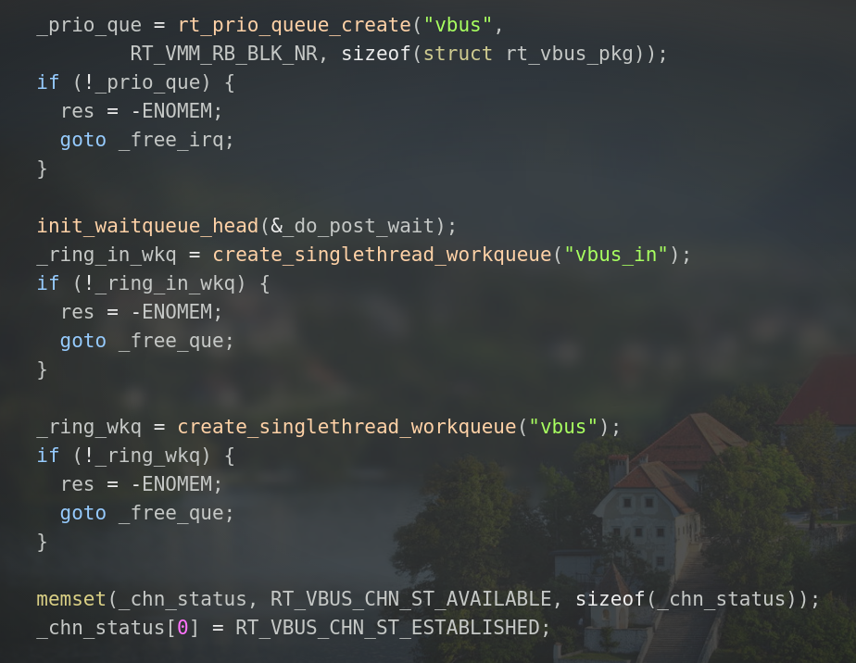

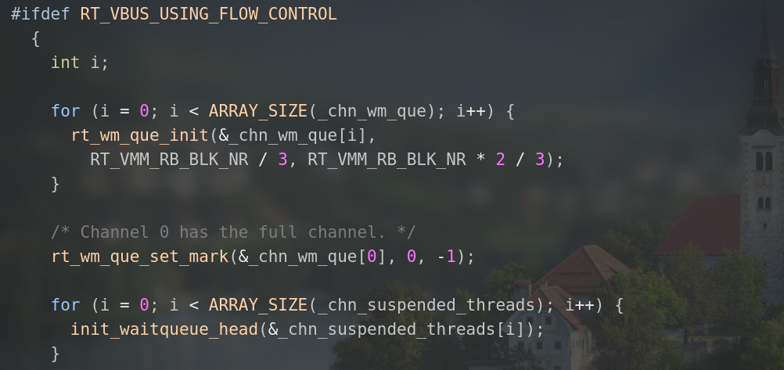

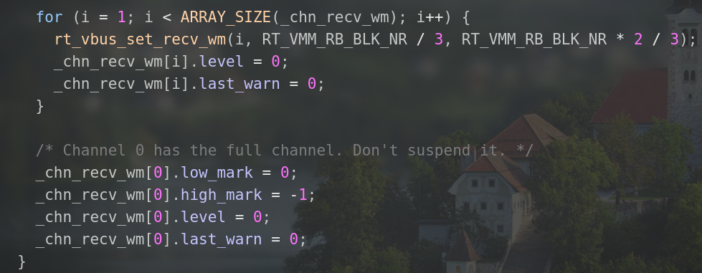

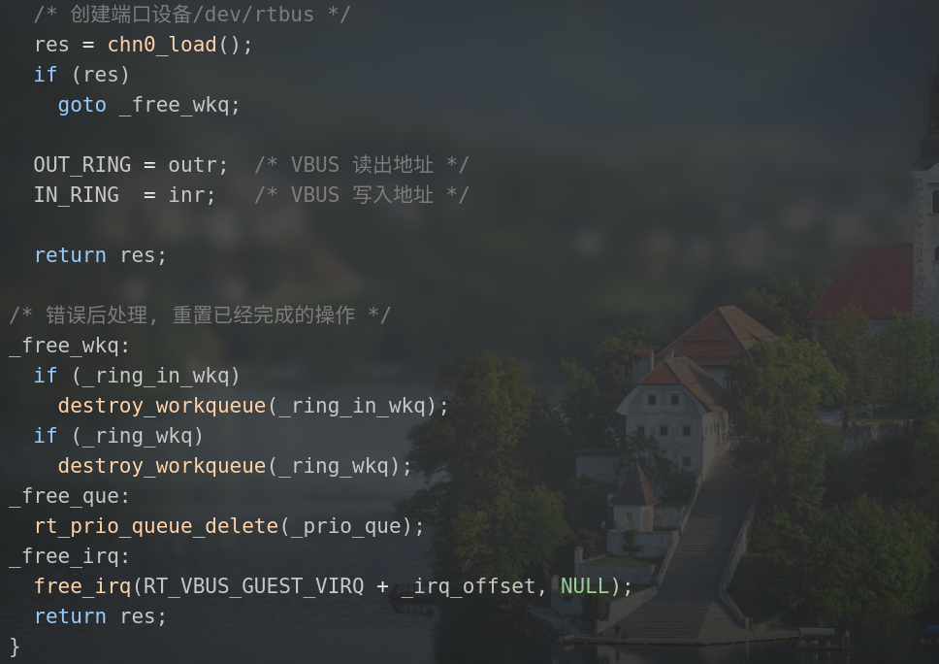

**核心函数3 ch0_load**

主要功能：创建vbus通信设备端口/dev/rtvbus

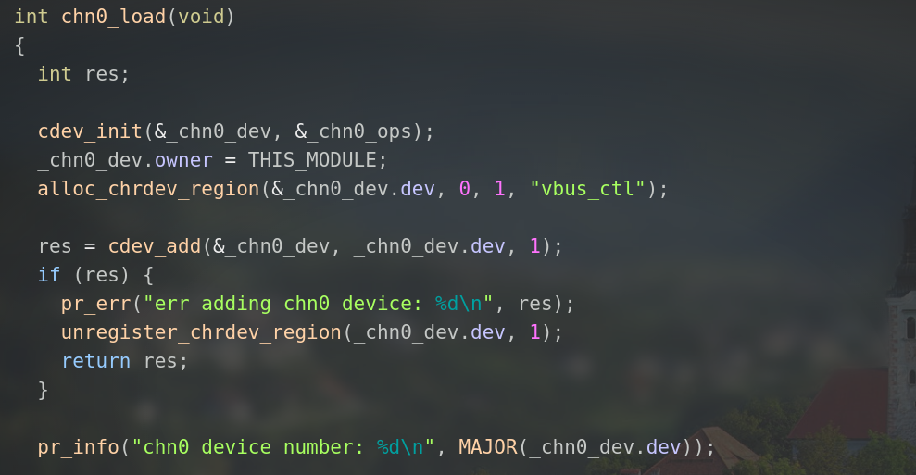

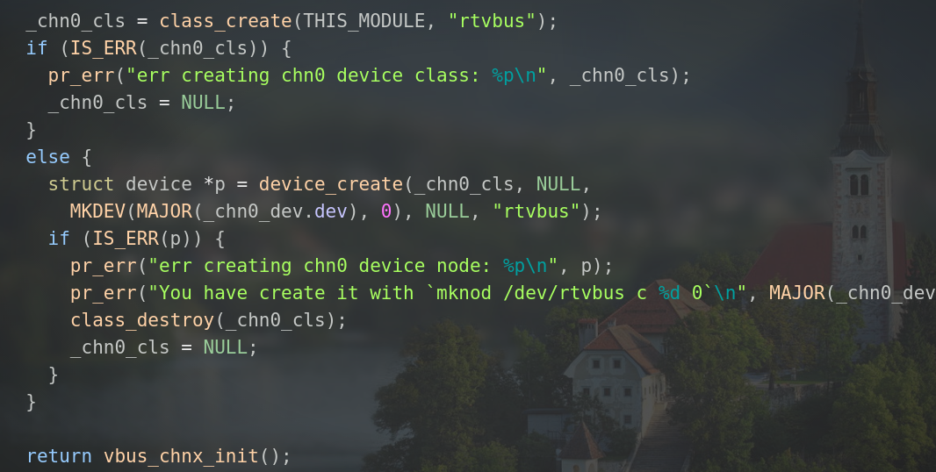

**3.7.6 VBus通信**

**Linux侧vecho.c 主要代码**

主要功能：创建vbus通信请求、向设备端口写字符串、从设备端口读取结果

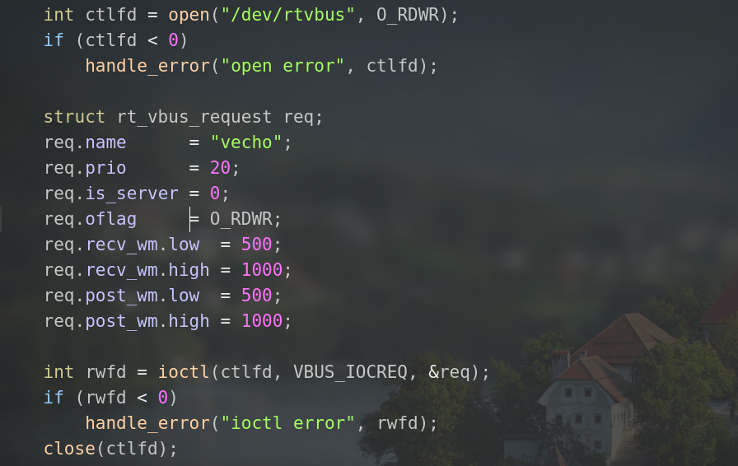

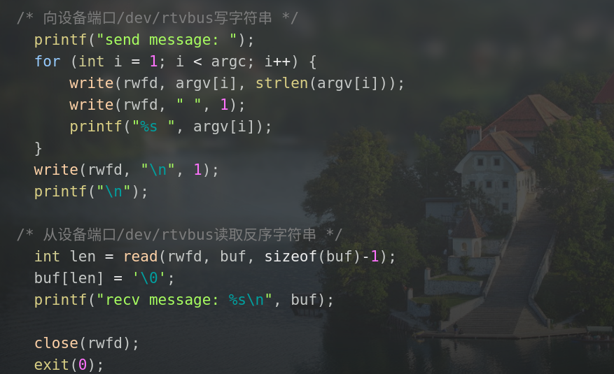

**RT-Thread侧 vbus_echo.c**

**核心函数1 _test_write**

主要功能：检测vbus设备端口，读取字符串，反序回写

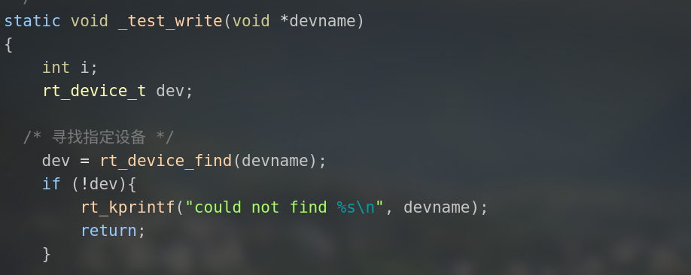

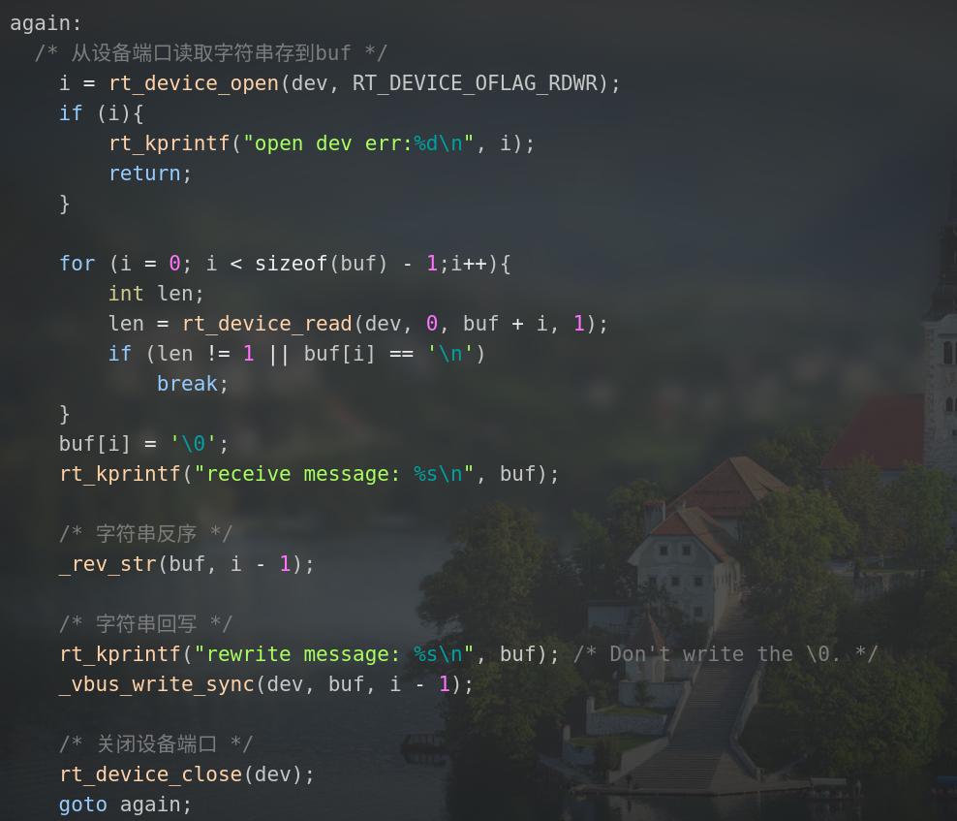

**核心函数2 _rev_str**

主要功能：字符串反序

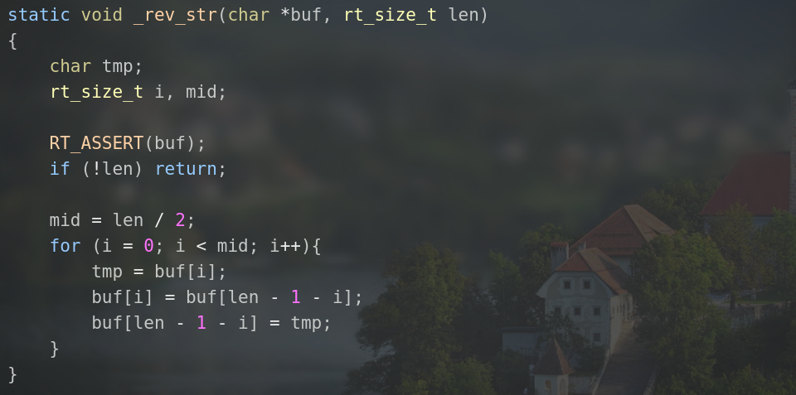

**核心函数3 _vbus_write_sync**

主要功能：RT-Thread端回写反序后的字符串

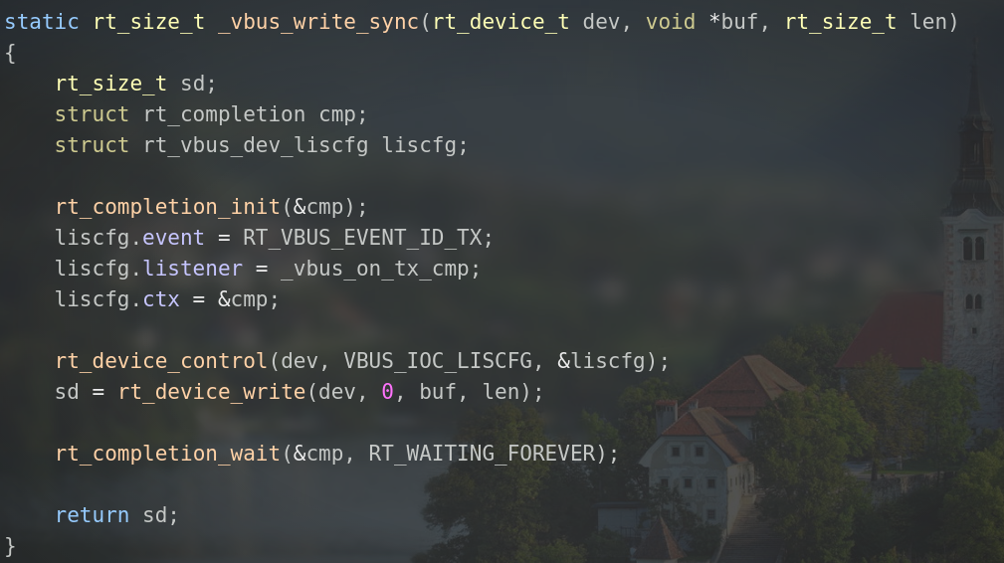

**实验总结**

本次实验的主要目的是实现双核双系统，基本内容包括内核剥离、Linux和RT-Thread双系统并行运行以及系统间的通信，因为实验难度很大，最终舍弃了ROS部分的实验内容。

由于缺乏扎实的操作系统基础，整个实验过程非常艰辛，从Linux和RT-Thread内核编译开始，逐步学习Linux引导启动流程，实时操作系统RT-Thread的基本架构，然后实现内核剥离、双系统并行运行，再到实现VBus通信，在绝望和重拾信心之间挣扎，对操作系统底层原理的理解逐步加深，小组成员在实验过程中均有很大的收获。

**参考文献**

[1] 用QEMU搭建arm嵌入式开发环境

http://www.afterimage.top/2016/09/用qemu搭建arm嵌入式开发环境/

[2] 添加Qemu网络支持并用u-boot+tftp引导内核启动

http://www.afterimage.top/2016/09/添加qemu网络支持并用u-boottftp引导内核启动/

[3] 如何使用 QEMU 中的虚拟串口

http://mathslinux.org/?p=210

[4] The Gemini system of RT-Thread/Linux on Dual CPU core.

https://github.com/RT-Thread/gemini

[5] RT-Thread 2015 嵌入式沙龙 深圳站

http://video.tudou.com/v/XMjM5ODE2NDY0OA==.html